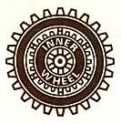
NORRKÖPING NORRA 2025-11-13
INNER WHEEL CLUB

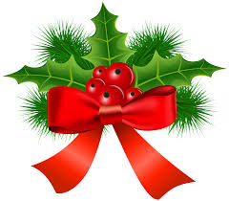
President: Ingrid Dahlström Millar/
Inga-Britt Gustafsson
Sekreterare: Birgitta Hunn
Årets motto: ”Step up and lead by example”
Månadsbrev 4

Kära IW-vänner!

Inbjudan till julavslutning

Välkomna till julfest med musikunderhållning, god mat och lotterier. Allt detta i glada vänners lag. Ta gärna med en gäst.

Tid: Måndagen den 1 december kl. 16.30 (porten öppnas kl 16.15 pga förberedelser)

Plats: Samlingslokalen Gymnastikgatan 28

Mat: Vi börjar med glögg och pepparkaka. Sedan serveras Julbuffé med kall och varm mat. Julmust, lättöl eller vatten ingår i priset. Rött/vitt vin samt snaps till självkostnadspris på plats (betala helst med Swish). Kaffe och hembakad kaka.

Pris: Pris 280:-/person. Gäster 300:-. Betala gärna i förväg.

Anmälan: Till Ann Weimer; 070 8264445, ann.weimer@gmail.com eller Christina Mofors 0709587269, christina.mofors@telia.com senast söndagen 23 november.

Gåva: Vi samlar som vanligt vid jul in till Frälsningsarmén i Norrköping. Även pengarna från lotteriet kommer att gå till Frälsningsarmén.

Betalning: Swisha till IW via konto 123 591 9618

Välkomna!
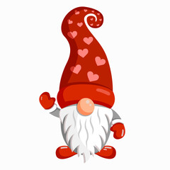
Birgitta Hunn
Sekreterare

Kommande program:

Januari Inner Wheel dagen. Vi återkommer med mera information.

2/2 Valmöte. Besök av distriktspresidenten.

2/3 Program ännu ej klart.

13/4 Modevisning med kläder från butiken Ladies Life (f.d. Butik Bettan)

Maj Vårutflykt. Vi återkommer med mera information.



Referat från Inner Wheels klubbmöte den 3 november 2025 på Grand Hotel i Norrköping.

Ikväll tar Mikael Andersson med oss på en resa, inte till någon plats utan till en tid.
En helt annan världsbild växte fram efter Medeltiden. Under den tiden hade livet ofta varit mycket hårt, mycket kretsade kring kyrkans makt.

I kväll får vi resa tillbaka ungefär 600 år i tiden till Renässansen – som betyder pånyttfödelse.

Allt började förändras i Europa. Plötsligt tittade man bakåt – till antikens Grekland och Rom, där hittade man inspiration från bl a de gamla grekerna och handelsvägar skapades. Florens blev ett centralt nav i Europa på 1300 talet.

Mikael berättar, med inlevelse och humor om Renässanstiden i Norrköping. Då dramatik, kungligheter, hovliv och frosseri intog staden!

Historien började när ”orten” (Norrköping) intog sin resa mot storhetstiden, när Albrekt av Mecklenburg bekräftar stadens stadsrättigheter enligt bevarat dokument från 1384.

Kung Johan III (son till Gustav Vasa) gav 1581 uppdrag till Hans Fleming – arkitekt, att rita och låta uppföra ett ståtligt renässansslott - ett kungligt residens för hovliv, förhandlingar och riksdag. Ett pampigt slott med tinnar, torn och portaler uppfördes där Rådhuset ligger idag – Norrköpings Hus.
Tyvärr finns inget bevarat av den tiden i Norrköping idag. Norrköpings Hus drabbades av brand och förstördes helt, vilket satte punkt för Norrköpings korta men betydelsefull historia som en av Sveriges kungliga residensstäder.

Renässansen har påverkat oss mer än vi kanske tänker på. Mycket vi tar för givet idag har sina rötter i denna tid.

Ett stort TACK Mikael för ett fantastiskt underhållande föredrag om Norrköpings storhetstid under Renässansen.

Vid pennan

Christina Mofors

